ВВЕДЕНИЕ

В настоящее время в условиях жесткой конкуренции на рынке труда растет с каждым днем, все больше людей стремятся выделиться из толпы и найти свою мечту работы. Одним из важнейших инструментов, которые помогают в этом, является профессиональное резюме. Однако, создание качественного резюме может быть очень сложной задачей, особенно для тех, у кого нет достаточного опыта и знаний.

Информационно-справочная система конструктора резюме – это программный продукт, который помогает упрощать и оптимизировать процесс составления качественного резюме. Она основана на использовании информационных технологий и позволяет собирать, обрабатывать и анализировать информацию об опыте работы, профессиональных навыках и достижениях кандидата.

Целью данного проекта является проектирование и разработка информационно-справочной системы конструктора резюме на основе современных информационных технологий. В работе будут рассмотрены основные требования к ИСС конструктора резюме, методы и технологии проектирования, а также способы реализации и интеграции системы в существующую инфраструктуру.

Система конструктора резюме предоставляет пользователям удобный и интуитивно понятный интерфейс для заполнения информации о своем опыте работы, образовании, навыках и достижениях. Она также предлагает пользователю различные шаблоны и рекомендации по оформлению и структуре резюме, что помогает сделать документ более привлекательным для работодателей.

В рамках данного проекта будет рассмотрена информационно-справочная система конструктора резюме, которая позволит людям создавать высококачественные резюме, способствующие привлечению внимания работодателей на рынке труда. В проекте будут рассмотрены основные функциональные требования к системе, описаны ее основные модули и функции, а также проведен анализ и оценка эффективности системы.

Список тест-сьютов

|  |  |  |  |  |
| --- | --- | --- | --- | --- |
| ID | Автор | Приоритет | Заголовок | Список тест-кейсов |
| 1 | user | 2 | Модуль авторизации | 1. Авторизация пользователя |
| 2 | user | 1 | Модуль создания резюме | 1. Создание резюме<br>2. Редактирование резюме |
| 3 | admin | 1 | Модуль администрирования | 1. Управление шаблонами<br>2. Регистрация пользователя<br>3. Редактирование профилей пользователей |

Список тест-кейсов

|  |  |  |  |  |
| --- | --- | --- | --- | --- |
| ID | Описание (Тип) | Предусловия | Шаги | Ожидаемый результат |
| 1 | Авторизация пользователя (позитивный) | Пользователь находится на странице входа | 1. Ввести логин и пароль<br>2. Нажать кнопку «Войти» | Переход в личный кабинет |
| 2 | Создание резюме (позитивный) | Пользователь авторизован и находится в своем профиле | 1. Выбрать создание нового резюме<br>2. Заполнить необходимые поля | Создание и сохранение нового резюме |
| 3 | Редактирование резюме (позитивный) | Пользователь выбрал существующее резюме | 1. Внести изменения в поля<br>2. Сохранить изменения | Резюме обновлено и сохранено |
| 4 | Управление шаблонами (только для администраторов) | Администратор находится в панели управления | 1. Добавить новый шаблон<br>2. Редактировать существующий шаблон | Шаблон добавлен или изменен |
| 5 | Регистрация пользователя (позитивный) | Администратор находится в панели управления | 1. Заполнить форму регистрации нового пользователя<br>2. Подтвердить регистрацию | Новый пользователь создан и может войти в систему |
| 6 | Редактирование профилей пользователей (позитивный) | Администратор выбрал профиль пользователя для изменения | 1. Внести изменения в профиль<br>2. Сохранить изменения | Профиль пользователя обновлен |

**Описание эквивалентных классов**

* Класс "Авторизация и регистрация" - включает в себя тест-кейсы "Авторизация пользователя (позитивный)" и "Регистрация пользователя (позитивный)". Этот класс проверяет возможность входа в систему для существующих пользователей и регистрацию новых пользователей, включая функциональность, доступную только администраторам.
* Класс "Управление резюме" - охватывает тест-кейсы "Создание резюме (позитивный)" и "Редактирование резюме (позитивный)". Здесь проверяется функциональность системы, связанная с созданием и обновлением резюме пользователями.
* Класс "Администрирование" - включает тест-кейсы "Управление шаблонами (только для администраторов)" и "Редактирование профилей пользователей (позитивный)". В этом классе тестируется возможность администратора управлять шаблонами резюме и редактировать профили пользователей.

Расчет количества тестов

* Для класса "Авторизация и регистрация" требуется провести минимум 2 теста.
* Для класса "Управление резюме" необходимо выполнить 2 теста.
* Для класса "Администрирование" предполагается минимум 2 теста.

Итого, для начального тестирования функционала информационно-справочной системы конструктора резюме требуется минимум 6 тестов.

**Ручное тестирование**

ID: 1

- Описание теста: Авторизация (позитивный)

- Предусловия: Пользователь находится на странице входа в личный кабинет

- Шаги:

1. Ввести логин и пароль в соответствующие поля

2. Нажать кнопку «Войти»

- Ожидаемый результат: Пользователь перенаправляется на страницу личного кабинета

ID: 2

- Описание теста: Регистрация нового пользователя (только для администраторов, позитивный)

- Предусловия: Администратор находится в панели управления

- Шаги:

1. Заполнить данные по новому пользователю

2. Выбрать роль нового пользователя (admin/user)

3. Нажать кнопку «Зарегистрировать»

- Ожидаемый результат: В базе данных создается новый пользователь с соответствующими правами

ID: 3

- Описание теста: Создание резюме (позитивный)

- Предусловия: Пользователь авторизован и находится в своем профиле

- Шаги:

1. Нажать кнопку «Создать новое резюме»

2. Заполнить необходимые поля

3. Нажать кнопку «Сохранить»

- Ожидаемый результат: Создание и сохранение нового резюме

ID: 4

- Описание теста: Редактирование резюме (позитивный)

- Предусловия: Пользователь выбрал существующее резюме

- Шаги:

1. Внести изменения в поля резюме

2. Нажать кнопку «Сохранить изменения»

- Ожидаемый результат: Резюме обновлено и сохранено

ID: 5

- Описание теста: Управление шаблонами (только для администраторов, позитивный)

- Предусловия: Администратор находится в панели управления

- Шаги:

1. Нажать кнопку «Добавить новый шаблон»

2. Заполнить необходимые поля

3. Нажать кнопку «Сохранить»

- Ожидаемый результат: Шаблон добавлен или изменен

ID: 6

- Описание теста: Редактирование профилей пользователей (позитивный)

- Предусловия: Администратор выбрал профиль пользователя для изменения

- Шаги:

1. Внести изменения в поля профиля пользователя

2. Нажать кнопку «Сохранить изменения»

- Ожидаемый результат: Профиль пользователя обновлен

**Дата и время проведения теста**

- 23.05.2024 10:00 – ID тест-кейса: 1 – Результат: Успешно

- 23.05.2024 10:10 – ID тест-кейса: 2 – Результат: Успешно

- 23.05.2024 10:20 – ID тест-кейса: 3 – Результат: Успешно

- 23.05.2024 10:30 – ID тест-кейса: 4 – Результат: Успешно

- 23.05.2024 10:40 – ID тест-кейса: 5 – Результат: Успешно

- 23.05.2024 10:50 – ID тест-кейса: 6 – Результат: Успешно

**Список выявленных дефектов**

Дефекты не выявлены

ЗАКЛЮЧЕНИЕ

В данной курсовой работе была разработана информационно-справочная система конструктора резюме с генератором резюме, которая успешно реализована с использованием HTML, реляционной базы данных MySQL и библиотеки Spring Boot. Созданный сервис имеет интуитивно понятный пользовательский интерфейс, что делает его удобным для использования для любых пользователей.

Более того, разработанный сервис имеет большой потенциал для дальнейшей модернизации и расширения. Возможно расширение функционала и усложнение процесса создания резюме. Также можно добавить новые роли для иерархии прав доступа к базе данных и ее изменениям.

В процессе выполнения курсовой работы был получен значительный опыт работы с базами данных, пользовательскими интерфейсами и разметкой веб-страниц. Этот опыт может быть полезен для дальнейшей разработки вебсервисов и приложений, связанных с созданием и хранением информации о пользователе.

Кроме того, при написании данной работы были изучены принципы и практики разработки веб-сервисов с использованием библиотеки Spring Boot и реляционных баз данных, а также применены знания в области HTML и CSS для создания пользовательского интерфейса.

В результате созданной информационно-справочной системы была достигнута цель проекта - создание функционального приложения, позволяющего пользователю хранить, добавлять и изменять данные в базе данных и генерировать резюме.

Полученный опыт и знания будут полезны для дальнейшей работы с вебтехнологиями, а также в различных проектах, связанных с базами данных и разработкой веб-сервисов.

СПИСОК ИСПОЛЬЗОВАННЫХ ИСТОЧНИКОВ

Учебная и научная литература

1. Герберт Шилдт. Java: The Complete Reference, Eleventh Edition. - М.: ООО

«И.Д. Вильямс», 2019. - 1376 с.

1. Джошуа Блох. Effective Java, Third Edition. - М.: ООО «И.Д. Вильямс», 2019. - 416 с.
2. Роберт Седжвик, Кевин Уэйн. Алгоритмы на Java, части 1-4. - СПб:

Питер, 2019. - 976 с.

1. Крейг Уоллс. Spring in Action, Fifth Edition. - М.: ДМК Пресс, 2020. - 624 с.
2. Мартин Фаулер. Refactoring: Improving the Design of Existing Code, Second Edition. - СПб: Питер, 2018. - 464 с.
3. Джош Лондон, Натаниэль Т. Шейфер. Java 11 and 12 - New Features: Learn about Project Amber, Records, Local-Variable Syntaxt for Lambda Parameters, Switch Expressions, and More. - США: O'Reilly Media, 2019. - 352 с.
4. Кей С. Хорстманн. Core Java Volume I--Fundamentals, Eleventh Edition. - США: Prentice Hall, 2018. - 928 с.

ПРИЛОЖЕНИЯ

Приложение A Исходный код программы

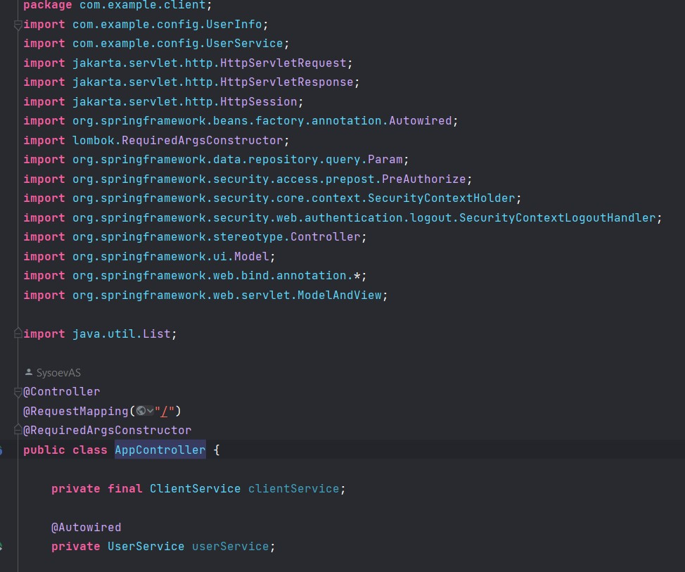

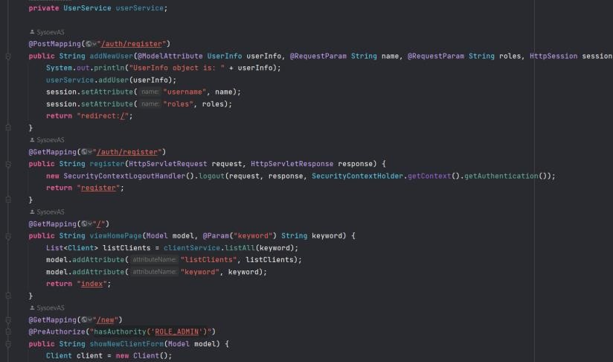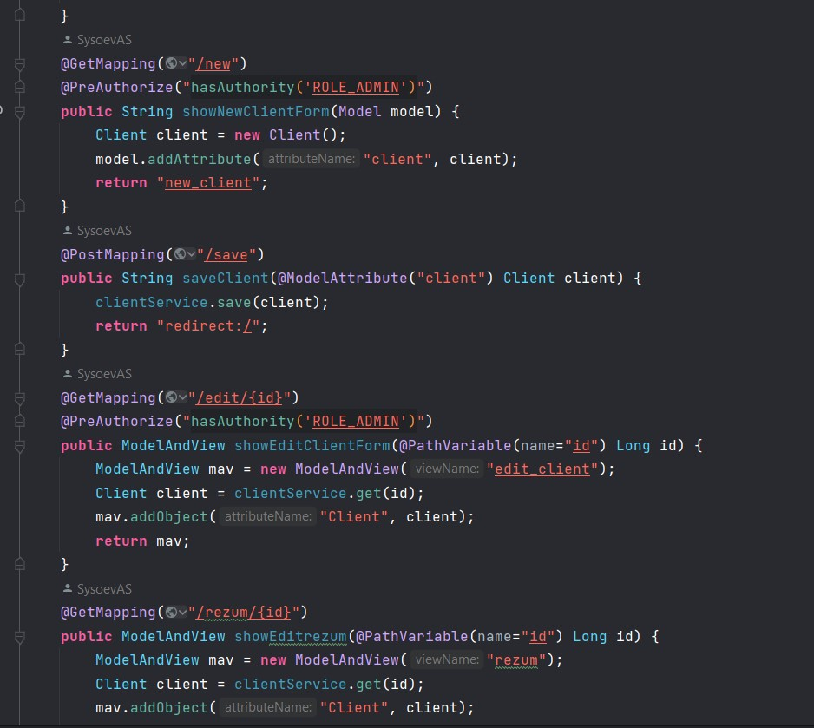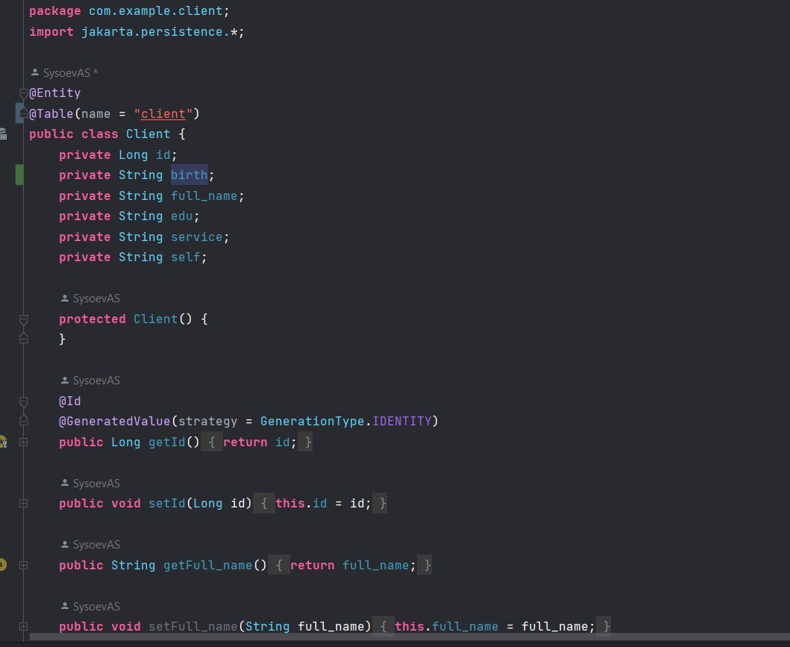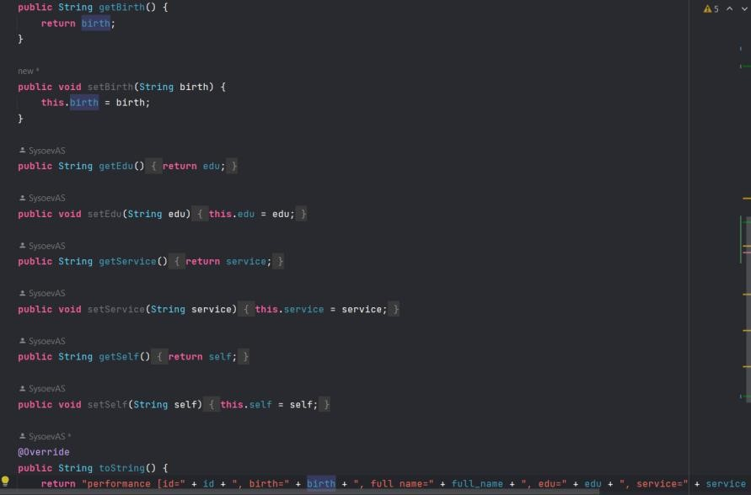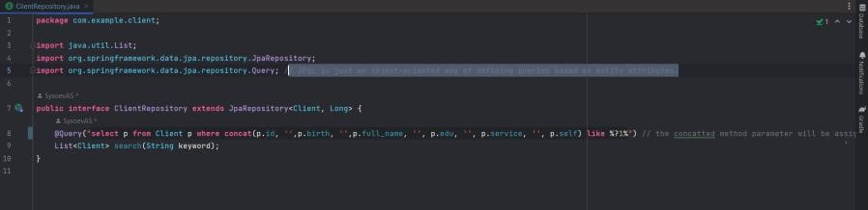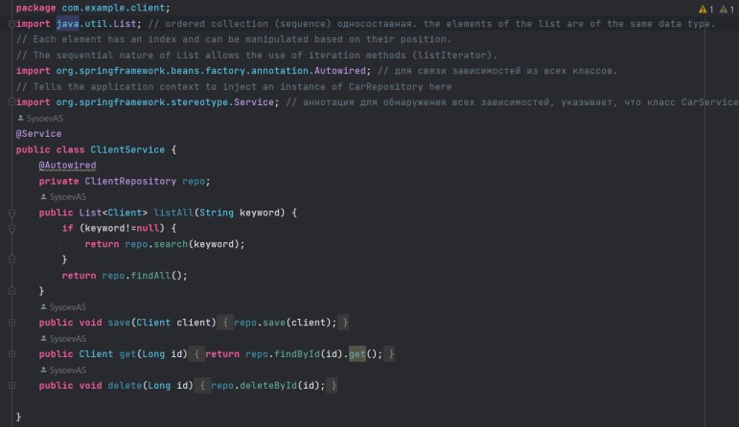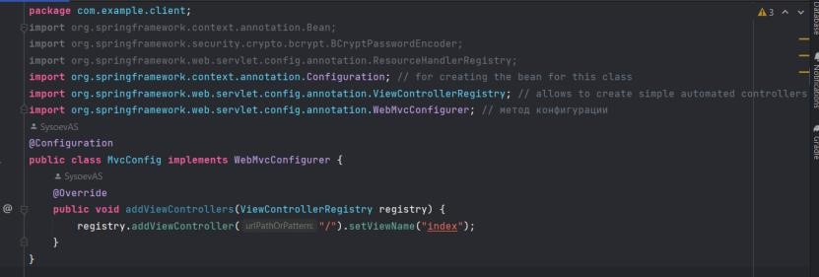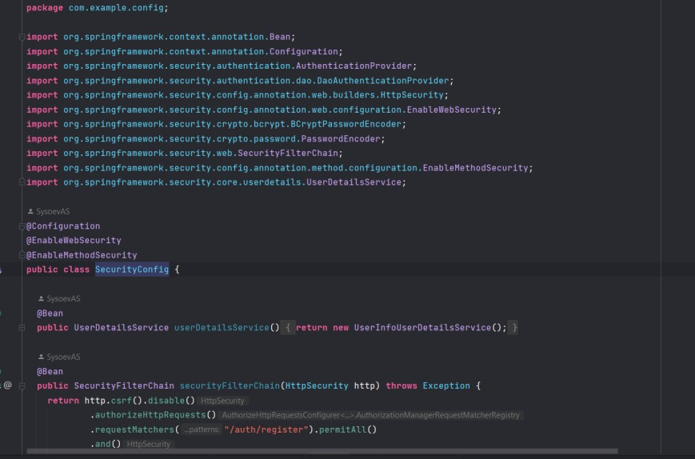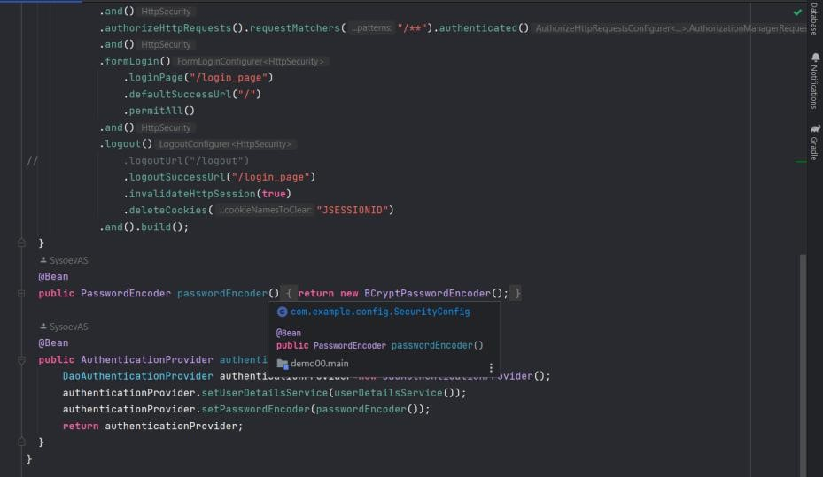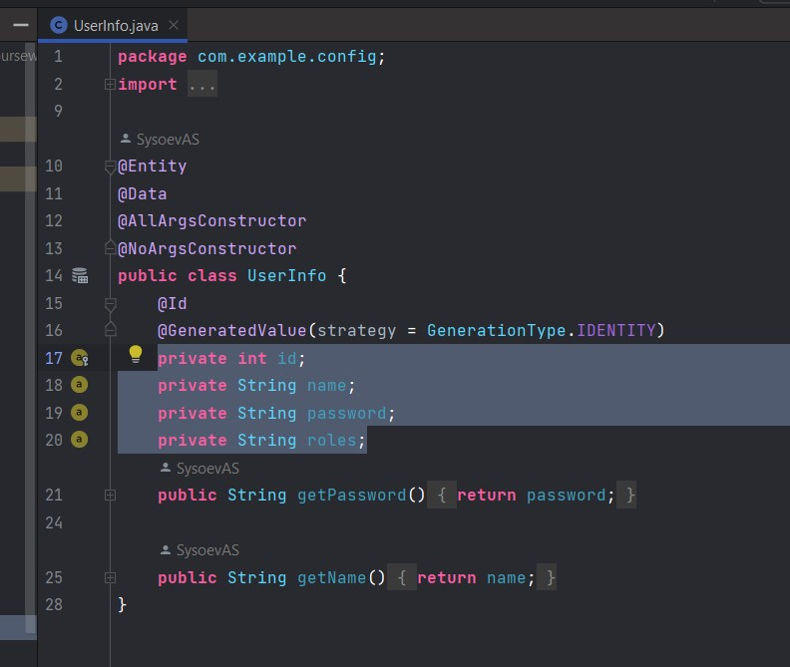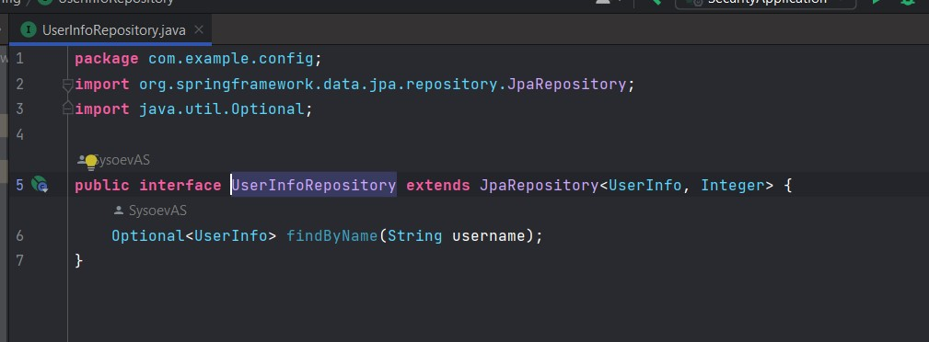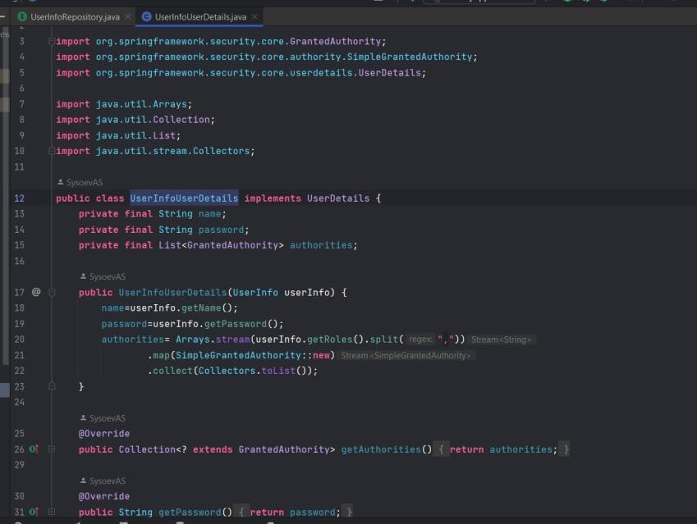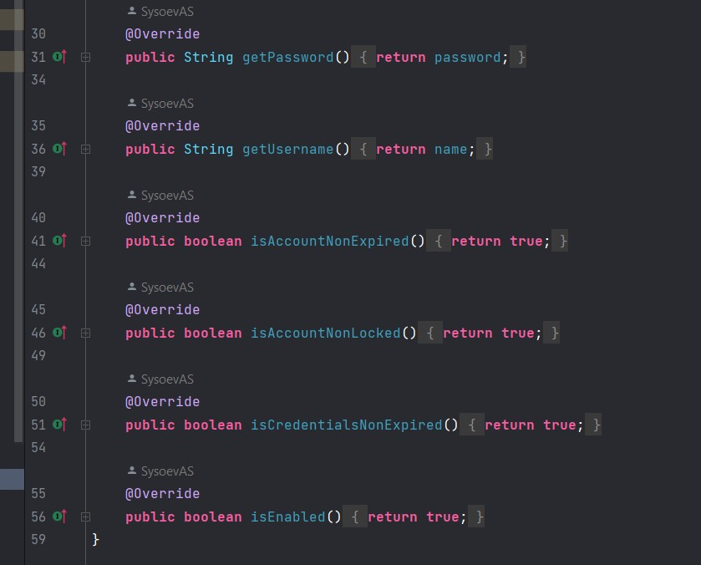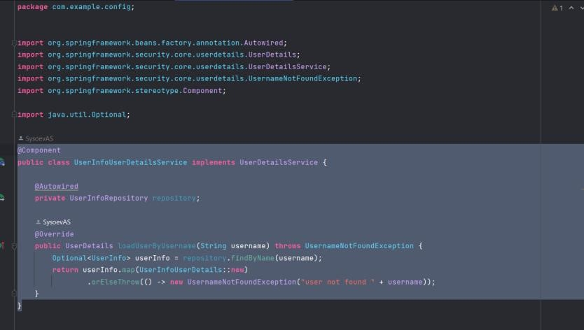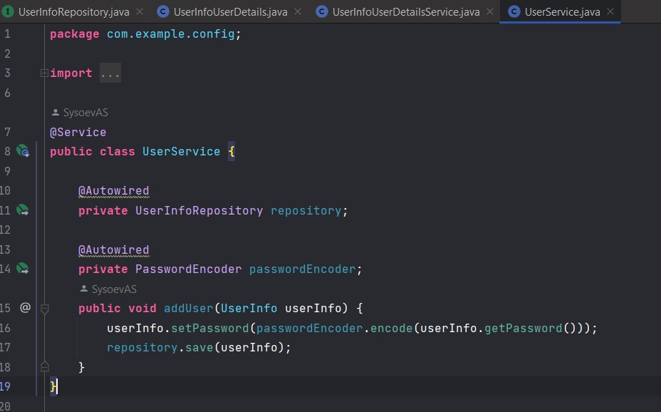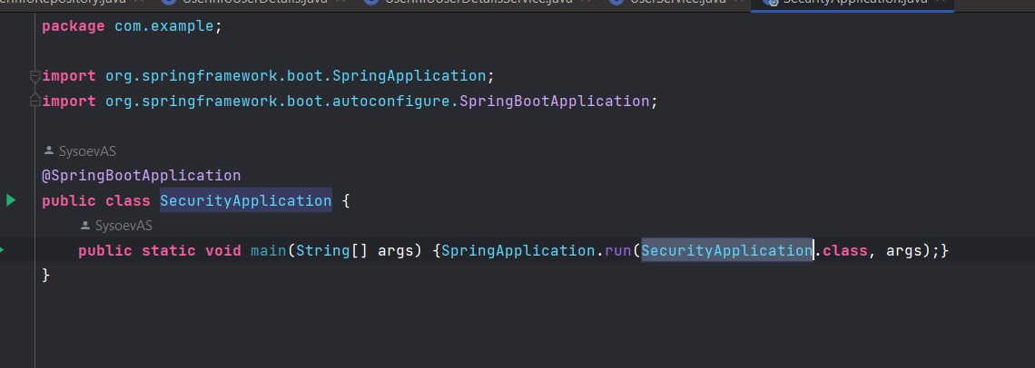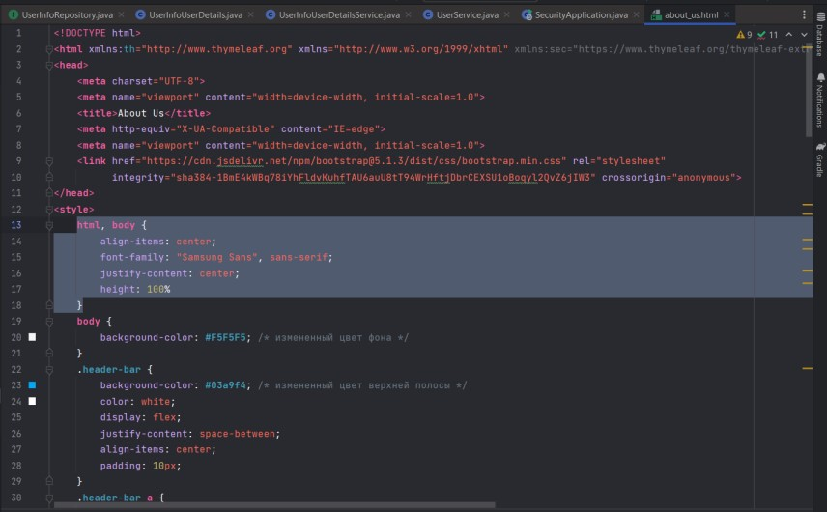

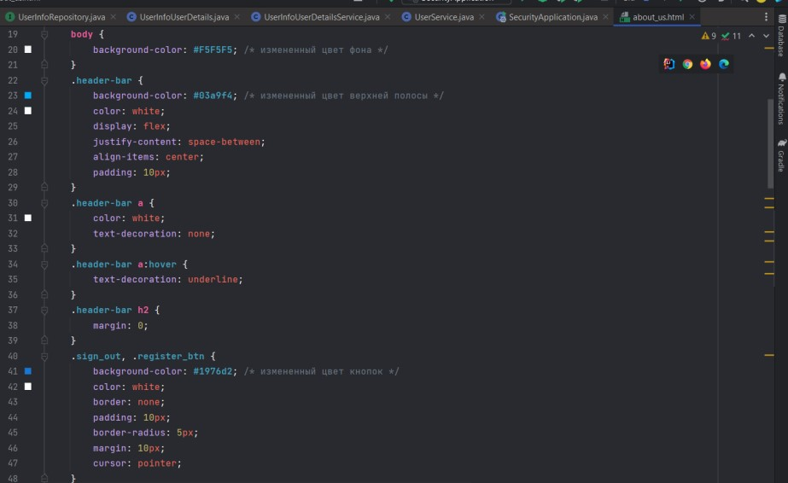

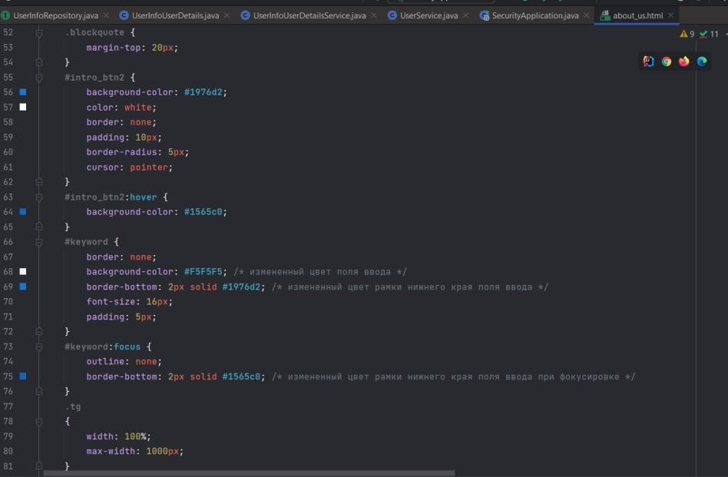

Приложение Б. Исходный код веб-страниц

